МИНИСТЕРСТВО НАУКИ И ВЫСШЕГО ОБРАЗОВАНИЯ РОССИЙСКОЙ ФЕДЕРАЦИИ

**ФЕДЕРАЛЬНОЕ ГОСУДАРСТВЕННОЕ АВТОНОМНОЕ ОБРАЗОВАТЕЛЬНОЕ УЧРЕЖДЕНИЕ ВЫСШЕГО ОБРАЗОВАНИЯ**

**«СЕВАСТОПОЛЬСКИЙ ГОСУДАРСТВЕННЫЙ УНИВЕРСИТЕТ»**

Институт информационных технологий и управления в технических системах

Кафедра «Информационные системы»

**ОТЧЁТ**

по лабораторной работе №2

по дисциплине

«Теория баз данных»

на тему: «SQL. Агрегатные функции»

Выполнил: обучающийся

группы ИС/б-18-2-о

Пузырёв Д. В.

Проверил:

Гончаренко Д. Г.

Севастополь

2020

**1. ЦЕЛЬ РАБОТЫ**

Изучить возможности обработки данных с помощью агрегатных функций языка SQL.

**2. ХОД РАБОТЫ**

Рассматривается таблица «nomenklatura», использованная в предыдущей лабораторной работе (таблица 2.1).

Таблица 2.1 – nomenklatura

|  |  |  |
| --- | --- | --- |
| № номенклатуры | Вид деятельности | Юридическая форма |
| 1 | FirstV | FirstF |
| 2 | SecondV | SecondF |
| 3 | ThirdV | ThirdF |
| 4 | FourthV | FourthF |
| 5 | FifthV | FifthF |
| 6 | SixthV | SixthF |
| 7 | SeventhV | SeventhF |
| 8 | EighthV | EighthF |
| 9 | NinethV | NinethF |
| 10 | TenthV | TenthF |

**“Count”** – возвращает количество строк, найденных в таблице (рис. 2.1).

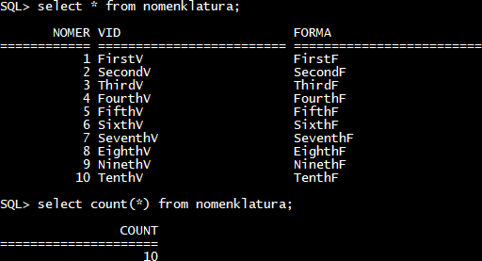

Рисунок 2.1 – Использование “count(*)”

SQL предоставляет способ производить простые вычисления. Например, чтобы представить номер номенклатуры вдесятеро большем значением, можно записать такой запрос (рис. 2.2).

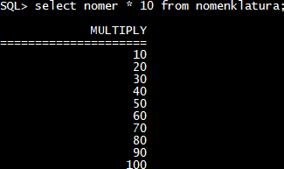

Рисунок 2.2 – Применение арифметической операции в запросе

Допустим, необходимо вывести 10% от среднего значения номеров. Тогда можно записать такой запрос (рис. 2.3).

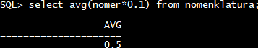

Рисунок 2.3 – Вычисление в агрегатной функции

Для демонстрации использования предложения **“group by”** в таблицу «nomenklatura» был добавлен столбец “temp” со следующими значениями (рис. 2.4).

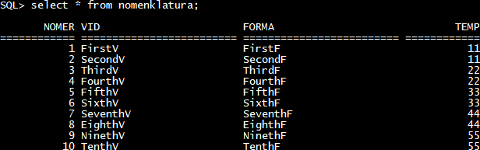

Рисунок 2.4 – Nomenklatura

Предположим, что необходимо найти номер с максимальным значением для каждого значения TEMP. Можно записать следующий запрос (рис. 2.5).

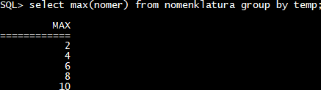

Рисунок 2.5 – Использование “group by”

Для демонстрации использования предложения **“having”** была создана новая таблица «orders» со следующими данными (рис. 2.6).

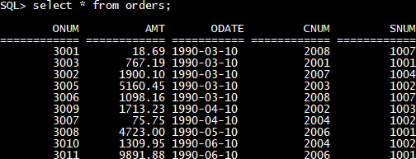

Рисунок 2.6 – Orders

Например, если необходимо узнать SNUM, которые имеют AMT от одного ORDERS более, чем 3000, и ODATE, можно использовать запрос вида (рис. 2.7).

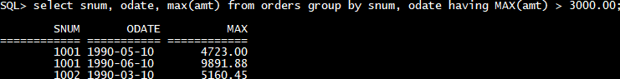

Рисунок 2.7 – Использование “having”

**ВЫВОД**

Изучены возможности обработки данных с помощью агрегатных функций языка SQL.